PROJETO ANÁLISE DE LUCRO
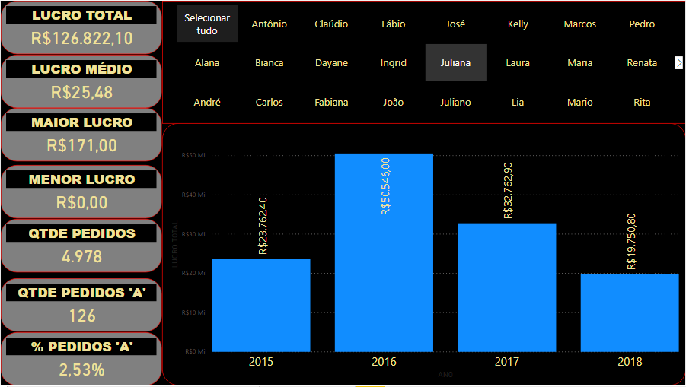

- Conecte, através do arquivo: baseVendas_Normalizado.xlsx, as 4 bases (Tabelas Especiais): tblLOJA, tblPRODUTO, tblVENDAS, tblVENDEDOR.
- Na tblPRODUTO converta o Tipo de Dado dos campos: custoUnitario e precoVenda para decimal fixo (moeda/currency).
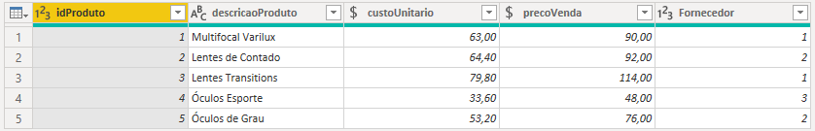

Tipo de Dado Decimal Fixo (exemplo):
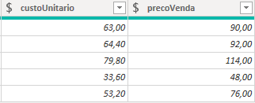
- Na tblVENDAS, converta o Tipo de Dado do campo DESC para Percentual (exemplo):
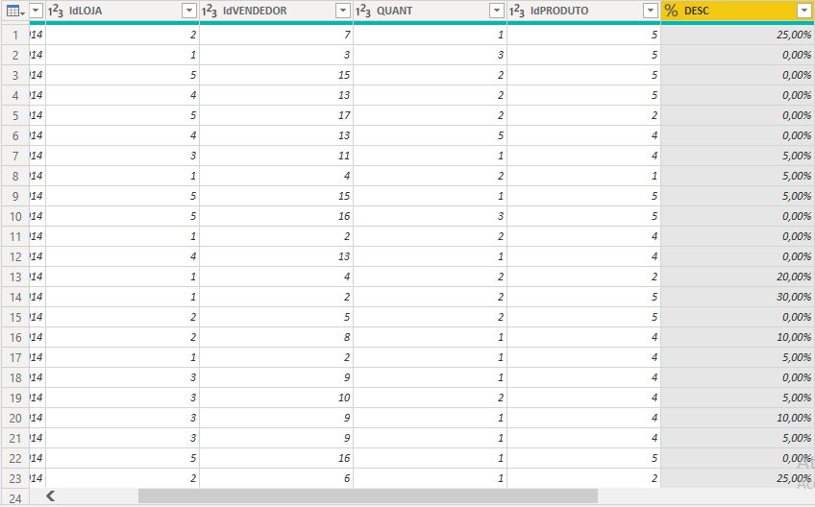

Se tiver que dividir os valores por 100, divida!!.
Guia: Transformar, Grupo: Coluna de Número, Botão: Padrão, Opção: Dividir.

- Através do Combinar, Mesclar, Expandir; traga as duas colunas da tblPRODUTO: custoUnitario e precoVenda para a tblVENDAS (exemplo):
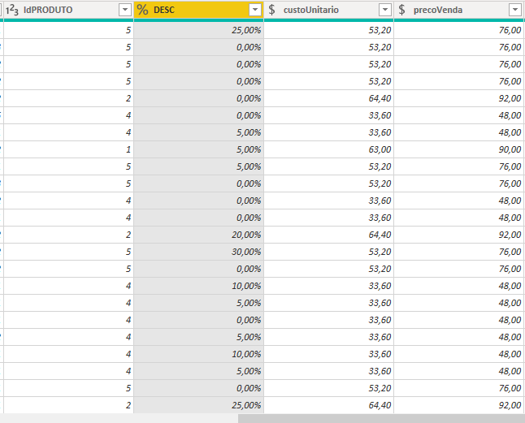

- Com o Custo Unitário, Preço de Venda (unitário) e o desconto na tblVENDAS, adicione a coluna personalizada: Lucro da Venda (RENDA DA VENDA – CUSTO DA VENDA). (exemplo):
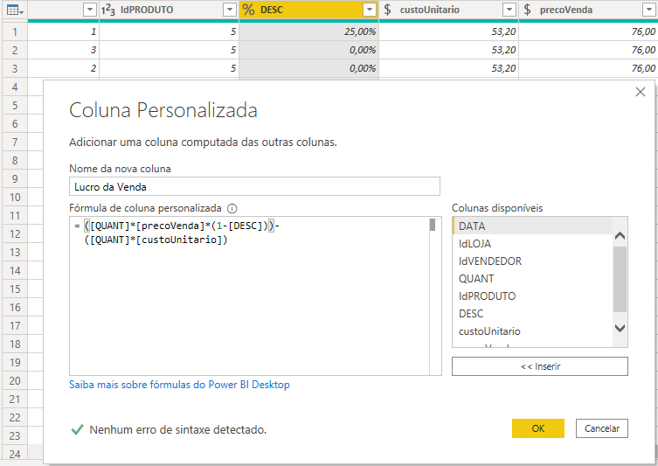

(converta o Tipo de Dado para Decimal Fixo). (exemplo).:
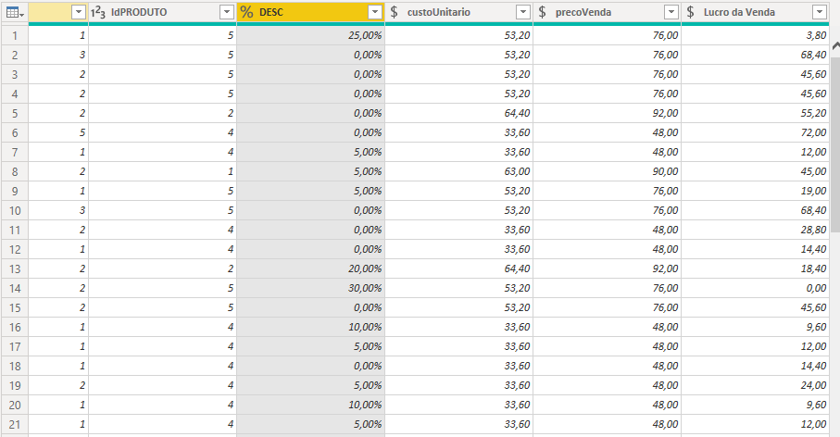

- Feche e Aplique.

- Após Aplicar e Fechar (Etapa: Load do ETL); Crie a tblCalendario (Nova Tabela) com a função DAX CalendarAuto. (exemplo):
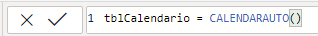

E Crie as Colunas Calculadas:
07.01) ANO = tblCalendario[Date].[Ano]
07.02) NUMERO MÊS = tblCalendario[Date].[MonthNo]
07.03) NOME MÊS = LEFT(UPPER(tblCalendario[Date].[Mês]);3)
07.04) DIA DA SEMANA = WEEKDAY(tblCalendario[Date];2)
07.05) NOME DIA SEMANA = UPPER(FORMAT(tblCalendario[Date];"DDD"))

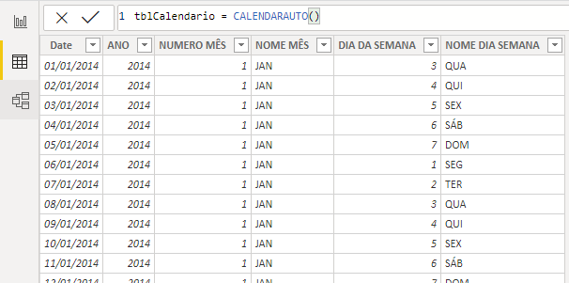

- Para que a Classificação dos meses fique de JAN à DEZ e os dias da semana de SEG a DOM; classifique uma coluna pela outra).

- Faça a Hierarquia: TEMPO. (exemplo):

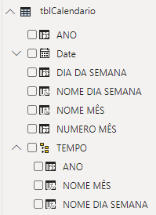

- Faça a Modelagem dos Dados:
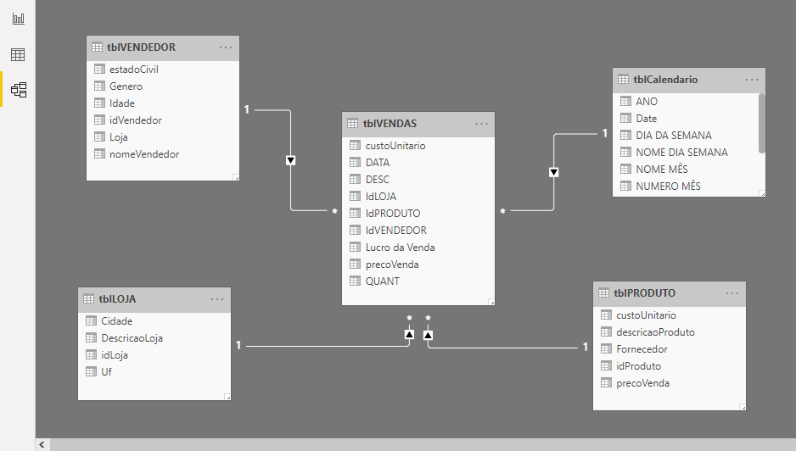

- Faça a Tabela: Medidas e nela 7 Medidas:
11.01) LUCRO TOTAL = SUM(tblVENDAS[Lucro da Venda])
11.02) MAIOR LUCRO = MAX(tblVENDAS[Lucro da Venda])
11.03) MENOR LUCRO = MIN(tblVENDAS[Lucro da Venda])
11.04) LUCRO MÉDIO = AVERAGE(tblVENDAS[Lucro da Venda])
11.05) QTDE PEDIDOS = COUNTROWS(tblVENDAS)

OS PEDIDOS ‘A’ SÃO OS PEDIDOS COM LUCRO MAIOR IGUAL À R$100,00
11.06) QTDE PEDIDOS 'A' = CALCULATE(COUNT(tblVENDAS[Lucro da Venda]);
tblVENDAS[Lucro da Venda]>=100)

11.07) % PEDIDOS 'A' = MEDIDAS[QTDE PEDIDOS 'A']/[QTDE PEDIDOS]
(exemplo):
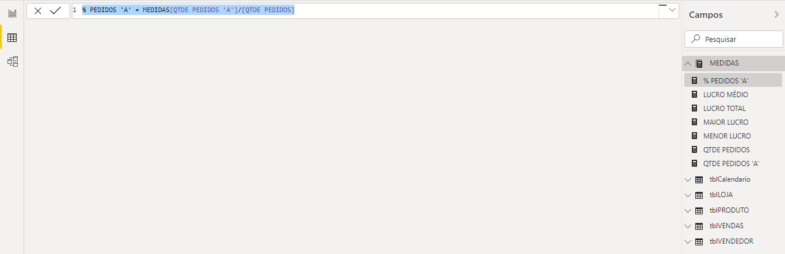

- FAÇA AS VISUALIZAÇÕES. Na Segmentação, selecione a vendedora Juliana.

Ao Fazer a Hierarquia (clicar, drill down) no ano 2015:
